駐車場について

駐車場が限られていますので、以下のように駐車場を指定しました。ご協力をお願いします。 なお、消防署が隣接していますので路上駐車はご遠慮ください。
また、満車の場合は田原町駐車場（フェニックスプラザ横：有料）をご利用ください。
【体育館前駐車場】 選手用バス、チームスタッフ、県外役員
【第２駐車場】 大会役員専用
【第３駐車場】 保護者・応援等

第２駐車場
22台
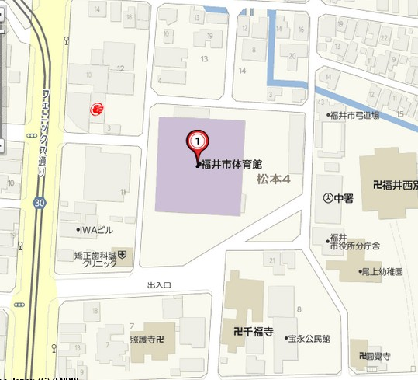
体育館前
第３駐車場
月極駐車場等の
ため駐車厳禁
33台
指定駐車場

